|  |  |
| --- | --- |
| Nom Prénom | Gloriod David |
| Date | 18.05.2021 – 24.05.2021 |

25/05/2021

MyTube

Rapport de travail

Table des matières

1 INTRODUCTION 2

2 DOCUMENTATION DE DÉVELOPPEMENT 2

2.1 FONCTIONNALITÉS 2

2.2 CAS D’UTILISATION 3

2.2.1 CHERCHER UNE VIDÉO 3

2.2.2 VOIR LES VIDÉOS DU SITE 3

2.2.3 S’ABONNER À UNE CHAÎNE 4

2.2.4 PUBLIER UNE VIDÉO 4

2.2.5 COMMENTER UNE VIDÉO 4

2.2.6 AIMER OU NE PAS AIMER UNE VIDÉO 5

2.2.7 VOIR LES VIDÉOS AIMÉES 5

2.2.8 VOIR LES VIDÉOS NON AIMÉES 5

2.2.9 VOIR SES ABONNEMENTS 5

2.2.10 VOIR SES ABONNÉS 6

2.2.11 SE CONNECTER 6

2.3 MAQUETTES 7

2.4 ARCHITECTURE SYSTÈME 10

2.5 TESTS UNITAIRES 11

3 DOCUMENTATION UTILISATEUR 12

3.1 TÉLÉCHARGEMENT DU PROJET 12

3.2 CONFIGURATION DU PROJET 12

3.3 UTILISATION DU SITE 14

4 CONCLUSION 19

5 JOURNAL DE TRAVAIL 20

5.1 18.05.2021 20

5.2 19.05.2021 20

5.3 20.05.2021 21

5.4 21.05.2021 22

5.5 22.05.2021 22

5.6 23.05.2021 23

5.7 24.05.2021 24

# INTRODUCTION

MyTube est une plateforme de publication de vidéo. Son interface est très simple, un lien pour voir ses abonnés, un autre pour voir ses abonnements, un autre pour voir les vidéos sur lesquelles nous avons posté un commentaire, deux autres liens pour voir les vidéos aimées ou non, et un autre lien pour publier une vidéo.

# DOCUMENTATION DE DÉVELOPPEMENT

## FONCTIONNALITÉS

L’application web doit être flexible pour deux types d’utilisateurs :

* Les internautes
* Les utilisateurs

Les fonctionnalités des internautes sont les suivantes :

* Chercher une vidéo
* Voir les vidéos de la plateforme
* Se créer un compte

Les fonctionnalités des créateurs sont les suivantes :

* S’abonner à une chaîne
* Publier des vidéos
* Commenter des vidéos
* Aimer des vidéos
* Ne pas aimer des vidéos
* Voir les vidéos commentées, aimées, non aimées
* Voir leurs abonnés
* Voir leurs abonnements
* Se connecter

Scénario classique

Un internaute accède au site et voix les vidéos présentent sur ce dernier. Il clique sur une vidéo et la visualise. Mais il peut aussi rechercher une vidéo depuis la barre de cherche afin de trouver une vidéo en particulière.

Un utilisateur se connecte, il peut faire tout ce que l’internaute a la capacité de faire, mais il peut également ajouter un commentaire, donner une appréciation et s’abonner au créateur.

## CAS D’UTILISATION

### CHERCHER UNE VIDÉO

Acteur

Internaute

Précondition

Être sur la page d’accueil

Scénario principal

1. L’internaute saisit un titre de vidéo
2. L’internaute clique sur le logo de recherche
3. L’internaute voit les vidéos correspondant au titre saisit

### VOIR LES VIDÉOS DU SITE

Acteur

Internaute

Précondition

Une vidéo doit être disponible

Scénario principal

1. L’internaute clique sur la vidéo
2. L’internaute voit la vidéo

### S’ABONNER À UNE CHAÎNE

Acteur

Utilisateur

Précondition

Être sur une vidéo

Scénario principal

1. L’utilisateur clique sur le bouton « S’abonner »
2. L’utilisateur est abonné

### PUBLIER UNE VIDÉO

Acteur

Utilisateur

Précondition

Être sur la page de publication de vidéo

Scénario principal

1. L’utilisateur sélectionne la vidéo à mettre en ligne
2. L’utilisateur sélectionne la miniature de la vidéo
3. L’utilisateur saisit un titre
4. L’utilisateur saisit une description
5. L’utilisateur clique sur « Publier la vidéo »
6. L’utilisateur est redirigé sur la vidéo venant d’être publiée
7. L’utilisateur a publié une vidéo

### COMMENTER UNE VIDÉO

Acteur

Utilisateur

Précondition

Être sur une vidéo

Scénario principal

1. L’utilisateur saisit un commentaire
2. L’utilisateur clique sur « Ajouter un commentaire »
3. L’utilisateur a commenté une vidéo

### AIMER OU NE PAS AIMER UNE VIDÉO

Acteur

Utilisateur

Précondition

Être sur une vidéo

Scénario principal

1. L’utilisateur clique sur le pouce en l’air pour aimer et sur le pouce baissé pour ne pas aimer une vidéo
2. L’utilisateur a aimé/n’a pas aimé une vidéo

### VOIR LES VIDÉOS AIMÉES

Acteur

Utilisateur

Précondition

Avoir aimé au moins une vidéo

Scénario principal

1. L’utilisateur clique sur le lien « Vidéos likées »
2. L’utilisateur voit les vidéos qu’il a aimées

### VOIR LES VIDÉOS NON AIMÉES

Acteur

Utilisateur

Précondition

N’avoir pas aimé au moins une vidéo

Scénario principal

1. L’utilisateur clique sur le lien « Vidéos dislikées »
2. L’utilisateur voit les vidéos qu’il n’a pas aimées

### VOIR SES ABONNEMENTS

Acteur

Utilisateur

Précondition

S’être abonné à au moins une chaîne

Scénario principal

1. L’utilisateur clique sur le lien « Abonnements »
2. L’utilisateur voit ses abonnements

### VOIR SES ABONNÉS

Acteur

Utilisateur

Précondition

Avoir au moins un abonné

Scénario principal

1. L’utilisateur clique sur le lien « Abonnés »
2. L’utilisateur voit ses abonnés

### SE CONNECTER

Acteur

Utilisateur

Précondition

Avoir un compte

Scénario principal

1. L’utilisateur accède à la page de connexion
2. L’utilisateur saisit ses identifiants
3. L’utilisateur est connecté

## MAQUETTES

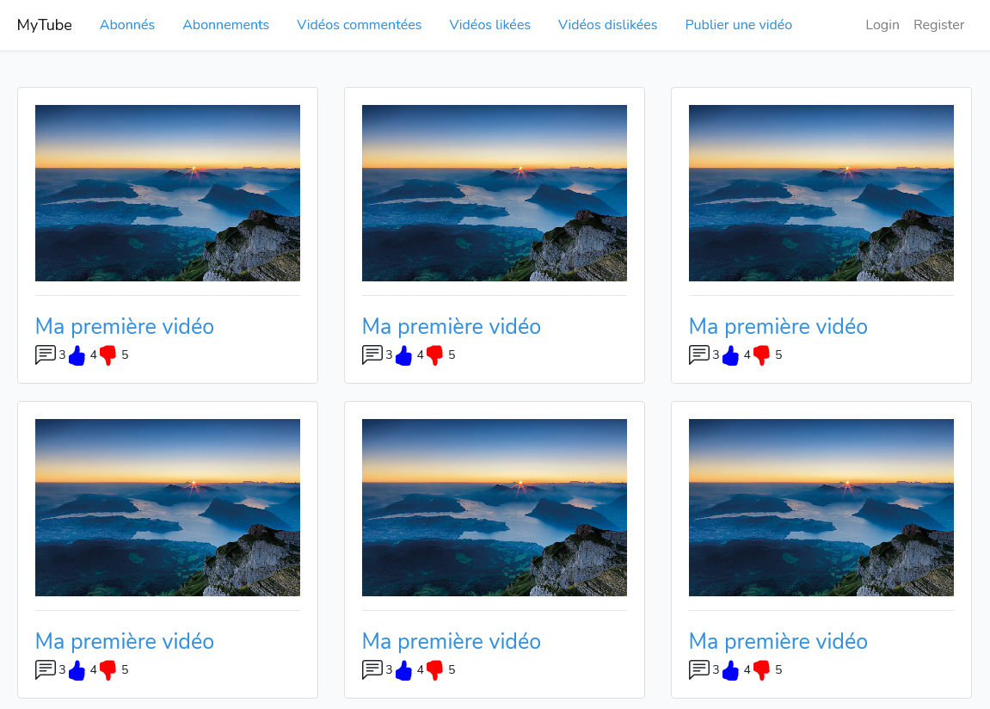Page d’accueil

* AA Les différents
* AA Les vidéos du site
* AA Leur titre
* AA Leur nombre de commentaires
* AA Leur nombre de likes
* AA Leur nombre de dislikes
* url : http://mytube.local:8080/maquettes/

Vidéo

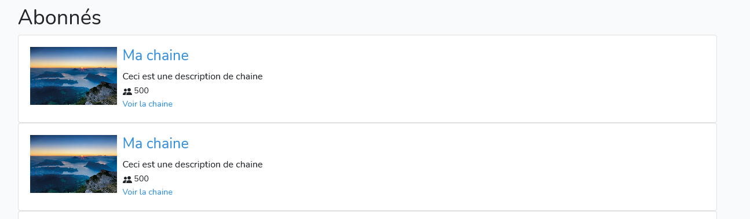Abonnés

* AA Nom de la chaîne
* AA Description
* AA Nombre d’abonnés
* url : http://mytube.local:8080/maquettes/abonnés

Abonnements

* AA Nom de la chaîne
* AA Description
* AA Nombre d’abonnés
* url : http://mytube.local:8080/maquettes/abonnements
* 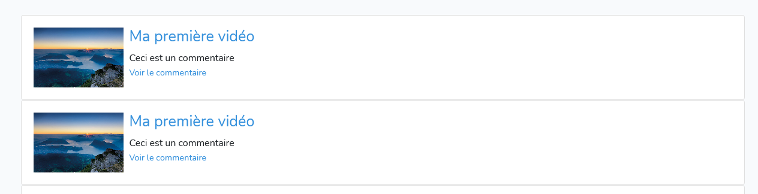Vidéos commentées
* AA Titre de la vidéo
* AA Commentaire
* AA Lien sur le commentaire
* url : http://mytube.local:8080/maquettes/video-comment

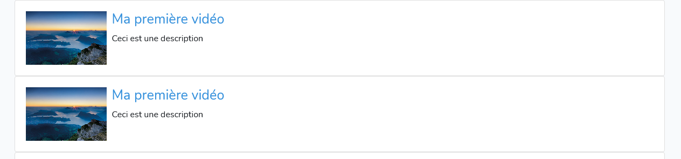Vidéos likées/dislikées

* AA Titre de la vidéo
* AA Description
* url : <http://mytube.local:8080/maquettes/video-likées>

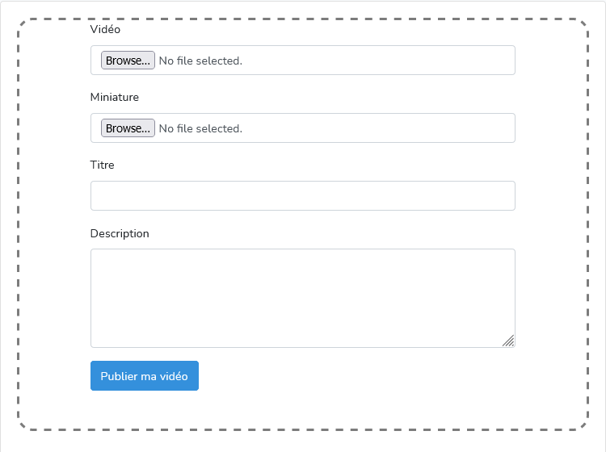Publication de vidéos

* AA Vidéo
* AA Miniature
* AA Titre
* AA Description
* url : <http://mytube.local:8080/maquettes/publication>

## ARCHITECTURE SYSTÈME

L’application est écrite en PHP pour le côté du serveur et JavaScript pour le côté client.

Les fichiers sont triés de la sorte :

* Pour les contrôleurs :
  + app\Http\Controllers
* Pour les modèles :
  + app\Models
* Pour les fichiers de base de données
  + Structure des tables
    - database\migrations
  + Seeders
    - database\seeders
    - Pour chaque seeder crée, il est important de l’ajouter en appelle dans le « DatabaseSeeder »
* Pour les fichiers de configuration
  + config
* Pour les fichiers de style
  + public\css
* Pour les fichiers JavaScript
  + Fichiers de vidéos
    - public\js\videos
  + Fichiers de commentaires
    - public\js\comment
  + Fichiers globaux
    - public\js
* Pour les vues
  + resources\views
* Pour les inclusions
  + resources\views\includes\
* Pour les maquettes
  + resources\views\maquettes
* Pour les routes
  + routes
* Pour les tests
  + tests\Feature

## TESTS UNITAIRES

Les tests unitaires sont créés à l’aide de l’utilitaire de Laravel (artisan)

test_create_vote

Ce test permet de tester le système de création d’un vote (La vérification est faite en vérifiant le lien public)

test_get_public_link

Ce test permet de tester la méthode qui retourne le lien public du vote

test_vote_has_been_create_by_private_link

Ce test permet de vérifier à l’aide du lien privé qu’un vote aie bien été créé (vérification faite en comparant le lien public récupéré à l’aide du lien privé)

test_vote_has_been_create_by_public_link

Ce test permet de vérifier à l’aide du lien public qu’un vote aie bien été créé (vérification faite en comparant le lien privé récupéré à l’aide du lien public)

test_update_access

Ce test permet de tester la méthode « updateAccess » permettant de changer le type d’accès au vote (ouvert, fermé)

test_vote

Permet de tester le système de vote en donnant une liste d’appréciation pour chaque choix

test_delete_vote

Ce test est facultatif mais supprime le vote qui vient d’être créé afin de pouvoir relancer les tests sans avoir de problème de clé unique

# DOCUMENTATION UTILISATEUR

## TÉLÉCHARGEMENT DU PROJET

1. Une image contenant texte

   Description générée automatiquementExécuter la commande « **git clone https://github.com/baku00/mytube.git** »

## CONFIGURATION DU PROJET

1. Aller ensuite dans le répertoire du projet qui vient d’être cloné avec « **cd mytube** »
2. Une image contenant texte

   Description générée automatiquementUne image contenant texte

   Description générée automatiquementLancer ensuite le script « **install.bat** »
3. Une image contenant texte

   Description générée automatiquementIl faudra maintenant ouvrir le fichier « .env » et modifier ces lignes (sauf la ligne « APP_KEY » qui elle, est générée par le fichier d’installation) en fonction des nécessitées (APP_DEMO => true pour afficher les utilisateurs existant)
4. Ensuite, exécuter le fichier « **reload.bat** » si vous souhaitez avec des utilisateurs et des vidéos générés automatiquement, ou alors, exécuter uniquement « **db.bat** » pour créer uniquement la base de données (**UNE BASE DE DONNÉES EST NÉCESSAIRE),** pour ma part, je vais exécuter le fichier reload.bat
5. Une image contenant texte

   Description générée automatiquementC’est en premier la structure de la base de données qui est générée
6. Une image contenant texte

   Description générée automatiquementEt s’est ensuite les générations qui sont appelées

## UTILISATION DU SITE

Mode démo

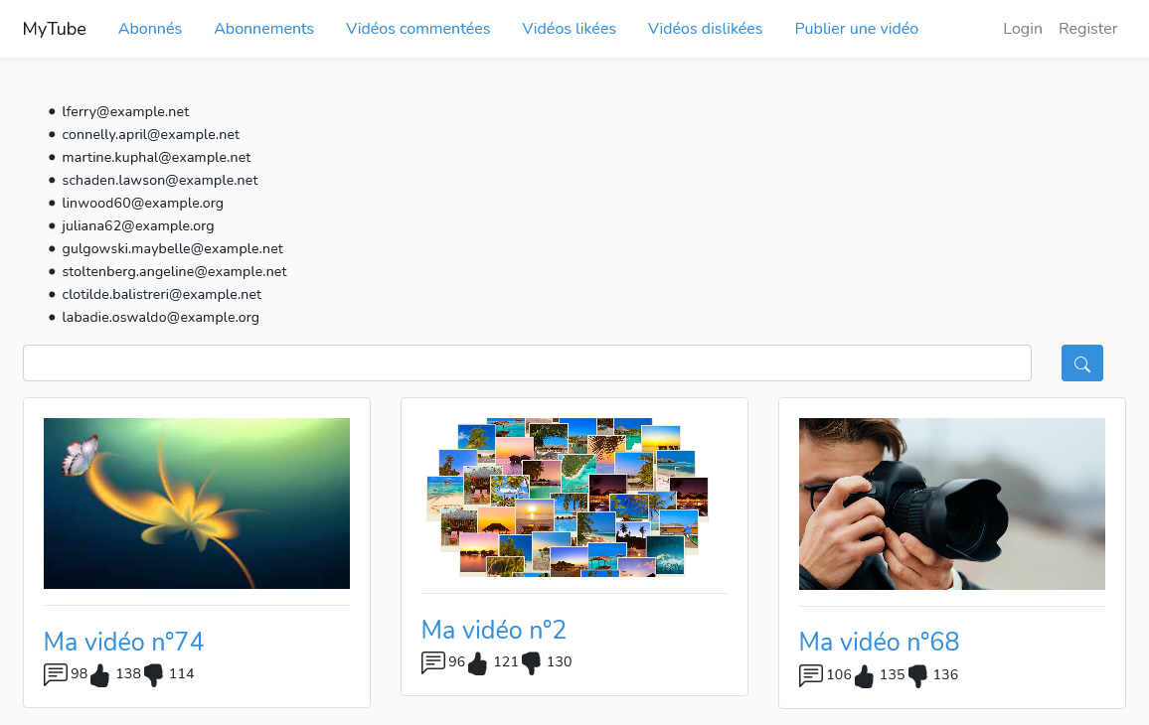Pour tester le projet en mode démo, il vous suffira de passer le « APP_DEMO » du fichier environnement à « true », puis accéder au site via l’adresse « **http://mytube.local:8080** » et il y aura une page similaire à celle-là

À ce moment-là, vous aurez juste à cliquer sur une adresse email pour vous connectez à cet utilisateur.

Une fois connecté, vous pourrez aller sur n’importe quel page pour avoir un aperçu de ses informations (abonnés, abonnements, vidéos commentées, vidéos likées/dislikées, et vous pourrez encore publier une vidéo depuis son compte)

Mode réel

Pour l’utiliser en mode réel, il vous suffira de passer le « APP_DEMO » à false.

Pour la page des abonnés, nous pouvons voir ceux du compte

(Bien sûr, il y en a plus, mais c’est raccourci pour le document)

C’est identique pour les abonnements

Pour les vidéos commentées

Avec la subtilité que nous pouvons cliquer sur « Accéder au commentaire » et nous serons directement rediriger au commentaire

Nous pouvons également apercevoir 3 boutons sous la vidéo

1. Le bouton qui nous permet de nous abonner à la chaîne
2. Le bouton qui nous permet de liker la vidéo
3. Le bouton qui nous permet de disliker la vidéo

Si on s’abonne il y a maintenant un vu et le nombre d’abonnés à augmenté

Si on like c’est exactement la même chose



Si on dislike



Pour poster un commentaire il suffira de l’écrira ici puis de cliquer sur « Ajouter un commentaire »

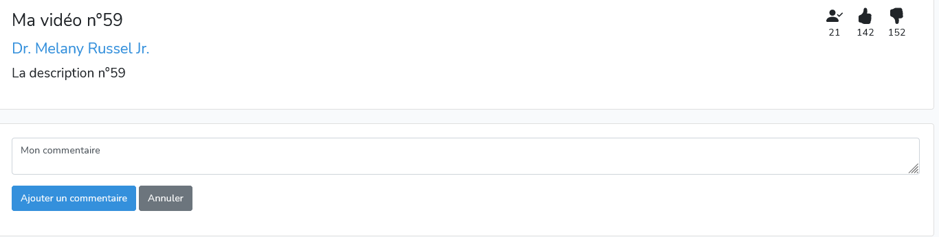Le commentaire sera ajouté

Et si nous revenons dans les vidéos commentées et que nous cliquons sur la vidéo « Ma vidéo n°59 »

Nous pourrons voir que nous sommes bien redirigés sur le commentaire que nous avons posté

Et si nous voulons

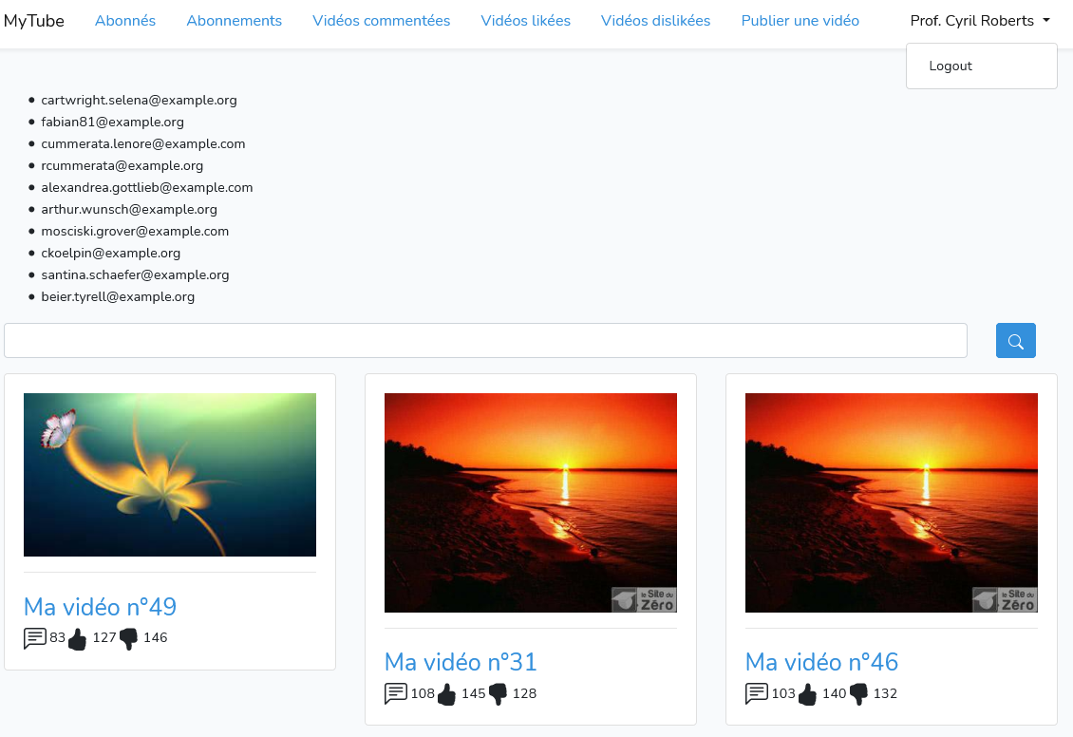Pour se déconnecter, il suffira de cliquer sur le nom d’utilisateur en haut à droite puis cliquer sur « Logout »

# CONCLUSION

Le site est fonctionnel, nous pouvons laisser des commentaires, liker/disliker des vidéos, mais également nous abonner à des chaînes, nous pouvons aussi voir nos informations (Abonnés, abonnements, vidéos commentées, likées et dislikées).

Le site permet également de rechercher des titres de vidéos à l’aide de sa barre de recherche présente sur la page d’accueil.

Le site pourrait bien entendu recevoir plusieurs modification/amélioration, comme le fait par exemple d’accéder à la page d’un créateur, de ne pas rafraîchir la page quand nous nous abonnons, likons, dislikons ou postons un commentaire.

Mais pour un site fait en moins de 24h, il reste très correct. Mais peut bien entendu contenir certains bugs.

# JOURNAL DE TRAVAIL

## 18.05.2021

**Objectif :**

* Faire le diagramme de cas d’utilisation
* Faire les différents scénarios

**Déroulement :**

| 21h00-21h20 Diagramme de cas d’utilisation

| 21h20-21h40 Scénario d’utilisation

**Bilan de la journée :**

J’ai créé le diagramme de cas d’utilisation et ai fait les scénarios d’utilisation

## 19.05.2021

**Objectif :**

* Créer les maquettes

**Déroulement :**

| 00h30-00h50 Système de connexion terminé

| 00h50-01h30 Génération des vidéos

| 03h15-04h05 Maquettes (Home terminé, Vidéo en cours)

| 17h15-17h35 Reprise de la maquette vidéo

| 17h35-18h05 Maquette de publication de vidéos

| 20h05-20h15 Maquette de publication de vidéo terminé

| 20h35-22h00 Problème de connexion internet

**Bilan de la journée :**

J’ai fait le système de question et ai généré des vidéos, mais j’ai également créé la maquette d’accueil, et de publication de vidéo

## 20.05.2021

**Objectif :**

* Terminer les maquettes

**Déroulement :**

| 00h05-00h20 Maquette de visualisation des vidéos commenter

| 00h20-00h25 Maquette de visualisation des vidéos liker

| 00h25-00h30 Maquette de visualisation des abonnements

| 00h30-00h35 Maquette de visualisation des abonnés

| 00h35-00h40 Reprise de la maquette vidéo pour y ajouter les abonnements

| 00h40-00h45 Journal de travail

| 00h45-00h50 Création de la page d’accueil du site

| 00h50-01h50 Création du système de chargement de vidéos

| 02h10-02h45 Continuation du système de chargement de vidéos

| 14h10-14h50 Recode du système de chargement de vidéos

| 15h30-15h55 Continuation du système de chargement de vidéos

| 16h30-16h45 Système de recherche de vidéos

| 16h45-16h55 Système de visualisation de vidéo

| 16h55-17h05 Système de commentaire

| 17h05-17h20 Pause (8h50 de travail)

| 17h25-18h00 Continuation du système de commentaire

| 18h15-18h20 Continuation du système de commentaire

| 19h30-20h35 Système de commentaire terminé

| 23h00-00h00 Système de like

**Bilan de la journée :**

J’ai fini les maquettes, créé la page d’accueil du site de manière officiel. J’ai commencé un système de chargement automatique de vidéo. Créé le système de recherche, créé la page de visualisation, fait le système de commentaire, et ai commencé le système de like.

## 21.05.2021

**Objectif**:

* Finir le système de like

**Déroulement :**

| 00h30-01h25 Système de like

| 02h00-02h05 Bouton like terminé

| 14h00-14h55 Terminer le système de like

| 23h10-23h15 Système de like mis en pause (reprise de la version avec le submit form)

| 23h15-23h30 Système d’abonnement (13h50)

**Bilan de la journée :**

J’ai terminé le système de like, mais il doit être améliorer pour le mettre en JS et non faire des requêtes directes en HTML.

## 22.05.2021

**Objectif :**

* Terminer le système d’abonnements

**Déroulement :**

| 17h45-18h10 Système d’abonnement terminer

| 20h20-21h00 Faire le système de visualisation des abonnements

| 21h00-21h25 Réorganisation de la structure de la base de données (15h20)

**Bilan de la journée :**

J’ai fini le système d’abonnements, j’ai copié la page de visualisation d’abonnement et j’ai commencé la restructuration de la base de données

## 23.05.2021

**Objectif :**

* Restructurer la base de données

**Déroulement :**

| 00h15-01h00 Restructuration de la base de données

| 01h15-02h00 Restructuration de la base de données et nouveau système de like terminé

| 02h35-02h45 Restructuration terminée

| 02h55-03h20 Visualisation des abonnements

| 03h20-03h35 Génération des utilisateurs

| 03h35-03h40 Visualisation des abonnements

| 03h40-03h45 Visualisation des abonnés

| 04h15-04h25 Optimisation du code

| 06h00-06h15 Ajout de la barre de navigation (18h00)

| 16h40-16h55 Recréation des seeders

| 20h10-20h30 Correction des derniers bugs

| 21h55-22h20 Création de la page d’affichage de commentaire

**Bilan de la journée :**

Restructuration de la base pour une recup de données plus facile, visualisation des abonnements, génération des utilisateurs, visualisation des abonnés, optimisation du code, et ajout des liens dans la barre de navigation.

## 24.05.2021

**Objectif :**

* Commenter le code

**Déroulement :**

| 05h30-05h45 Commentaire du code

| 05h55-06h10 Affichage des vidéos likées

| 06h10-06h15 Affichage des vidéos dislikées (19h35)

| 15h15-16h00 Publication de vidéos (20h20)

| 16h10-16h20 Publication de vidéos (20h30)

| 16h40-16h45 Publication de vidéos (20h35)

| 16h55-17h05 Publication de vidéos terminée (20h45)

| 17h05-17h30 Correction des derniers bugs (21h10)

| 17h30-17h50 Documentation (21h30)

| 18h25-18h35 Documentation (21h40)

| 18h55-19h30 Documentation (22h15)

| 20h00-20h35 Documentation (22h50)

| 20h55-21h55 Documentation (23h50)

| 23h55-00h00 Documentation

**Bilan de la journée :**

J’ai commenté le code, fait les derniers affichages nécessaire, mis en place le système de publication de vidéos, corriger les derniers bugs connus et ai fait la documentation.

## 25.05.2021

**Objectif :**

* Finir le rapport et le websummary

**Déroulement :**

* 00h00-01h00 Rapport